“Київський фаховий коледж зв’язку”

Циклова комісія Комп’ютерної інженерії

**ЗВІТ ПО ВИКОНАННЮ**

**ЛАБОРАТОРНОЇ РОБОТИ №2**

з дисципліни: «Операційні системи»

**Тема: «Знайомство з інтерфейсом та можливостями**

**ОС Linux»**

Виконали

студенти

групи БІКС-13

Команда «chipichapa»:

Ємець В.О.,

Савустьян М.В.

Перевірив викладач

Сушанова В.С.

Робота студентів групи БІКС-13 Команда «chipichapa»: Ємець В., Савустьян М.

Київ 2024

**Мета роботи:**

1. Знайомство з інтерфейсами ОС Linux.
2. Отримання практичних навиків роботи в середовищах ОС Linux та мобільної ОС – їх графічною оболонкою, входом і виходом з системи, ознайомлення зі структурою робочого столу, вивчення основних дій та налаштувань при роботі в системі

**Матеріальне забезпечення занять**

1. ЕОМ типу IBM PC.
2. ОС сімейства Windows (Windows 7).
3. Віртуальна машина – Virtual Box (Oracle).
4. Операційна система GNU/Linux – CentOS.
5. Сайт мережевої академії Cisco netacad.com та його онлайн курси по Linux

**Завдання для попередньої підготовки**

***Готував матеріал студент Савустьян Максим***

1. Прочитайте короткі теоретичні відомості до лабораторної роботи та зробіть невеликий словник базових англійських термінів з питань призначення команд та їх параметрів.

|  |  |
| --- | --- |
| **Command Line Interface (CLI)** | Інтерфейс командного рядка (CLI) |
| **Command** | Команда |
| **Syntax** | Синтаксис |
| **Option** | Параметр |
| **GUI Terminal** | Термінал графічного інтерфейсу |
| **Virtual Terminal** | Віртуальний термінал |
| **Kernel** | Ядро |
| **Process** | Процес |

4. Дайте визначення наступним поняттям:

- CLI-режим. CLI-режим є інтерфейсом користувача, в якому взаємодія з системою відбувається через введення текстових команд з клавіатури.

- Термінал на основі графічного інтерфейсу користувача. Термінал на основі графічного інтерфейсу є візуальним інтерфейсом, який дозволяє користувачам взаємодіяти з операційною системою або програмами за допомогою графічних елементів, таких як вікна, кнопки та меню.

- Віртуальний термінал - це емуляція терміналу або консолі на комп'ютері, яка дозволяє використовувати текстовий інтерфейс для взаємодії з операційною системою.

**Хід роботи.**

***Готував матеріал студент Савустьян Максим***

1. Робота в графічному режимі в ОС сімейства Linux (робота з інтернет-джерелами):

1.1. Оберіть графічну оболонку для ОС сімейства Linux, яку ви хочете розглянути. Розгляньте структуру робочого простору користувача, та опишіть основні його компоненти (***показано основні компоненти оболонки KaliLinux):

- Інструмент запуску програм

- konsole

- Dolphin

- FireFox ESR

- Kate

- Приборка з годинником та стану пк

1.2. Запуск програм. Дослідіть можливості запуску додатків різними способами (описати спосіб і по-можливості показати скріншоти):

- Запуск програм через панель швидкого запуску

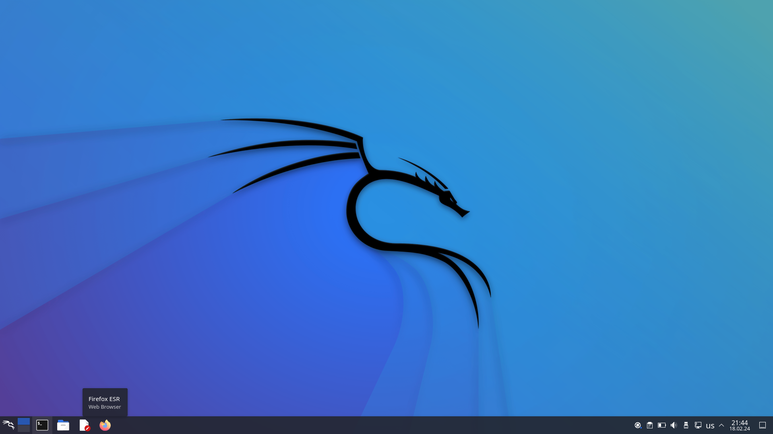

- Запуск програм через пошук в меню

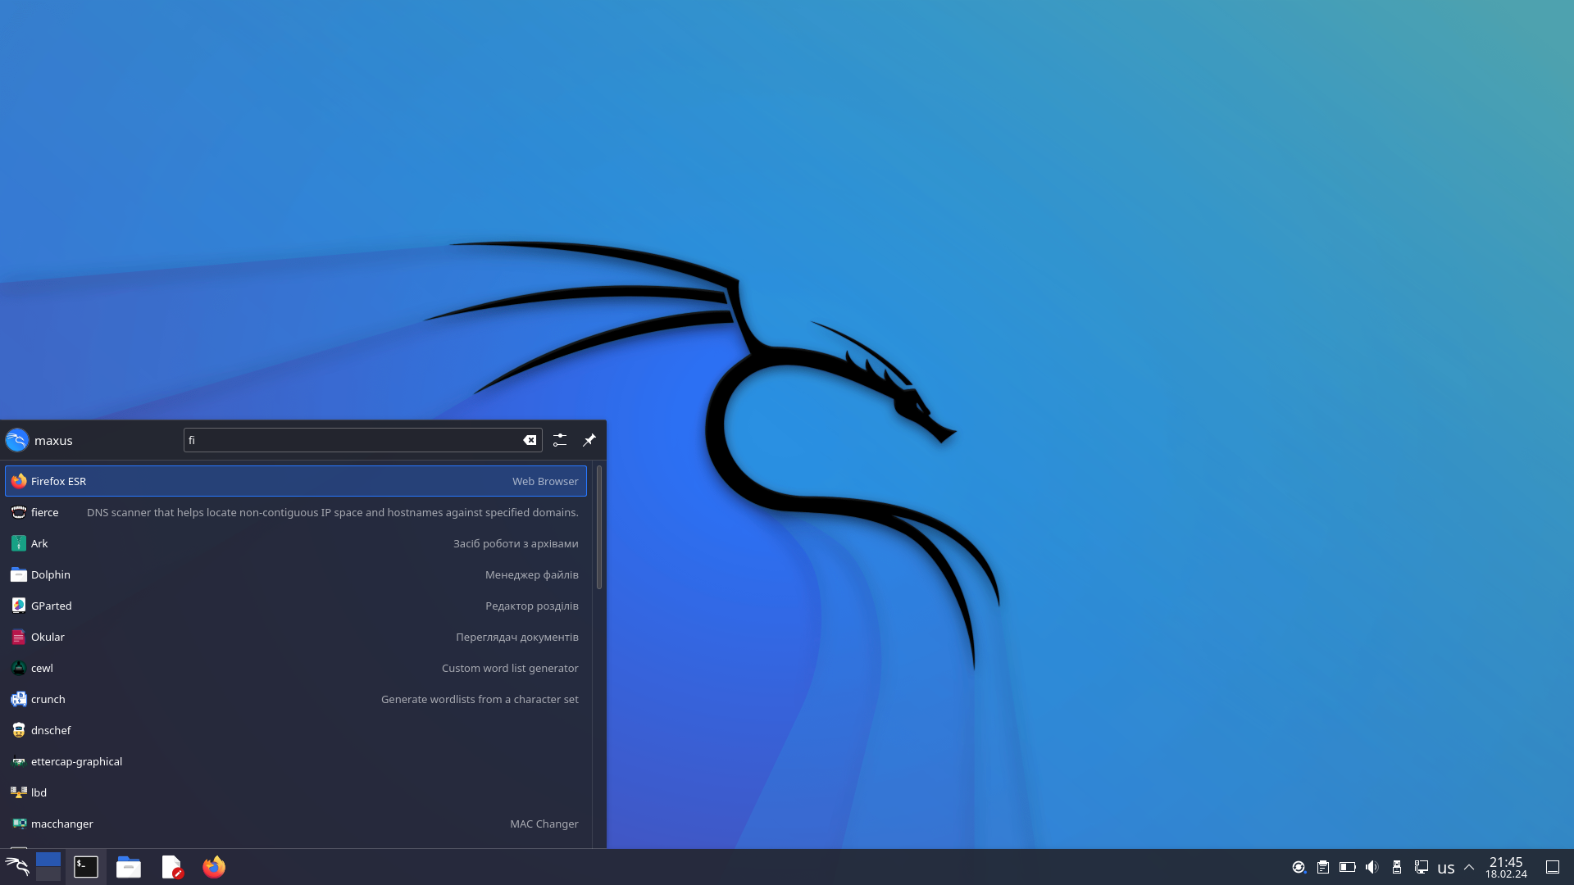

- Запуск програм через віджет запуску

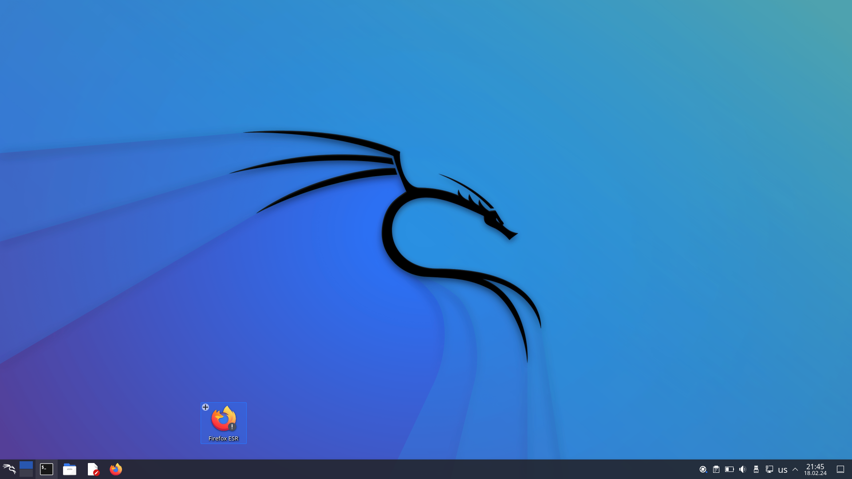

- Запуск програм через глобальне меню

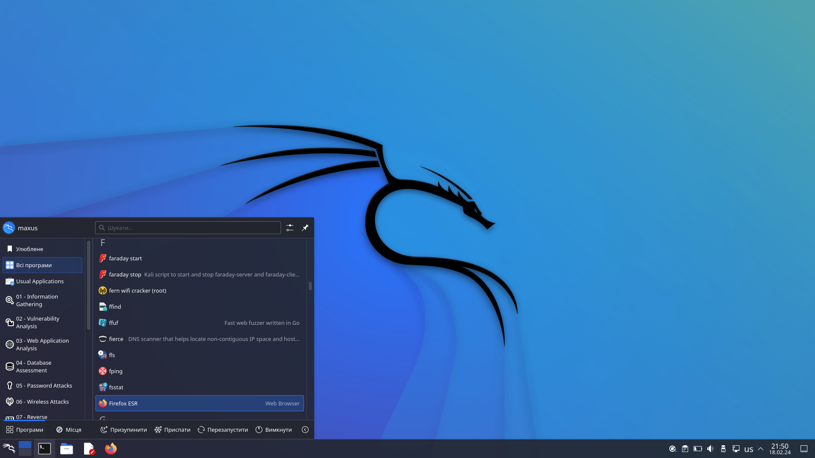

1.3. Вихід з системи та завершення роботи в Linux. Як виконати в графічному інтерфейсі наступні дії (наведіть скріни):

- Зміна користувача на root

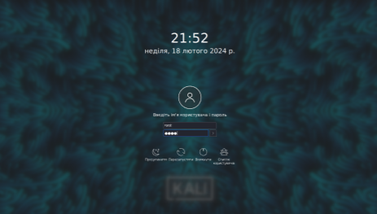

- Перезавантаження системи 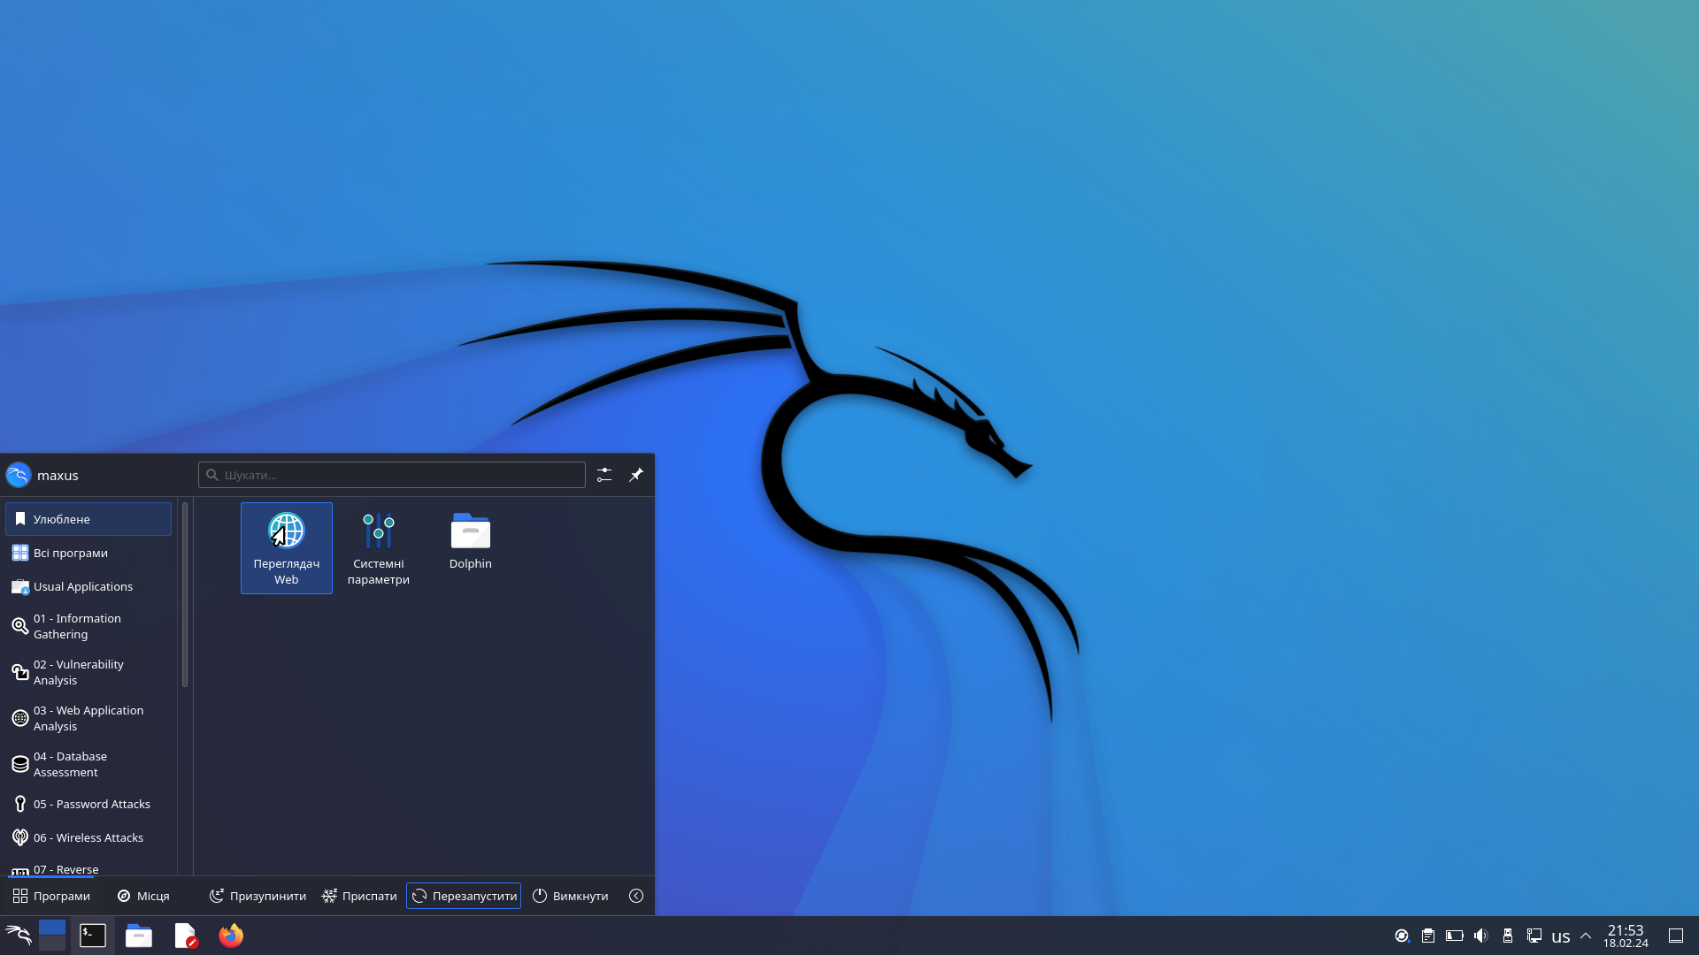

- Вимкнення системи 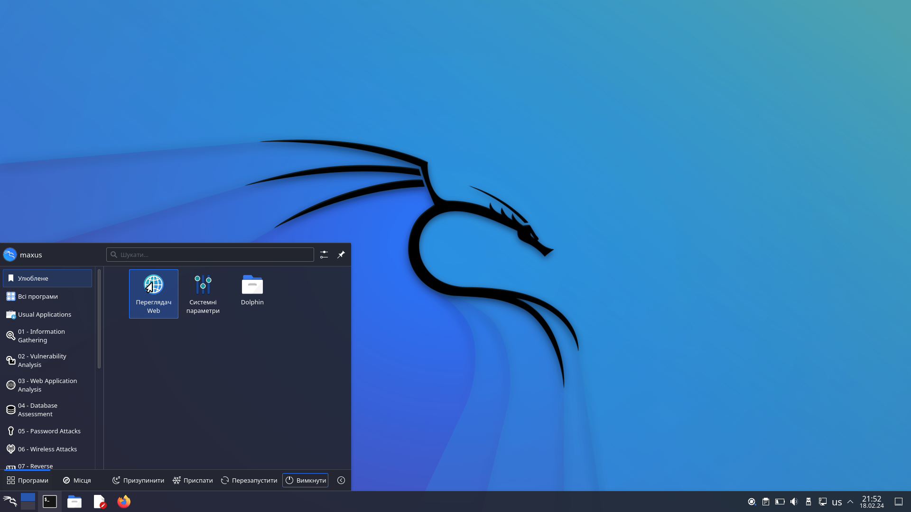

2. Робота в середовищі мобільної ОС.

2.1. Опишіть головне меню вашої мобільної ОС, який графічний інтерфейс вона використовує?

Мій телефон «Huawei 9X» використовує операційну систему EMUI (Emotion UI), яка базується на Android. Інтерфейс EMUI подібний до андроїда, але вирізняється чистим та мінімалістичним дизайном, з можливістю налаштування за зручністю користувача.

* 1. Опишіть меню налаштувань компонентів мобільного телефону.

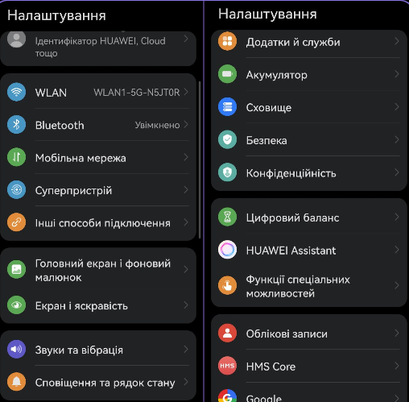

* 1. Використання комбінацій клавіш для виконання спеціальних дій.

**Скріншот екрану:** Зменшення гучності + Живлення.

**Швидкий доступ до камери:** Подвійне натискання на зменшення гучності.

**Знімання екрану (Screen Recording):** Збільшення гучності + Живлення.

**Пришвидшене відкриття конкретного додатку:** Залежить від налаштувань, може бути настроєно для конкретних дій.

**Виклик голосового помічника:** Утримання кнопки "Живлення".

Початок форми

* 1. Вхід у систему та завершення роботи пристрою. Особливості налаштувань живлення батареї.

Вхід у систему можна через: Введення пароля, PIN-коду, відбитка пальця, обличчя тощо.

Завершити роботу пристрою натиснути та утримати кнопку живлення

Налаштування живлення батареї:

Енергозбереження: Активація режиму енергозбереження.

Оптимізація батареї: Автоматичне керування додатками для ефективного використання енергії.

Режими споживання батареї: Вибір режиму роботи батареї (економія потужності, розширений режим тощо).

Статистика батареї: Перегляд використання енергії та ідентифікація додатків, що споживають багато заряду.

Автоматичне вимкнення екрану: Налаштування таймера для автоматичного вимкнення екрану при бездіяльності.

**Контрольні запитання**

***Готувала матеріал студентка*** *Ємець В.*

1. Наведіть приклади серверних додатків Linux для сервера баз даних, серверів розсилки повідомлень та файлообмінників.

Database server: Oracle Database, also MariaDB, MySQL, MongoDB etc.

Mailing servers: Sendmail, Citadel, Modoboa, Exim, also Postfix, Axigen etc.

File sharing servers: Citadel, OwnCloud, Nextcloud.

2. Порівняйте оболонки Bourne, C, Bourne Again (Bash), the tcsh, Korn shell (Ksh) та zsh.

C: It incorporated features such as aliases and command history. It includes helpful programming features like built-in arithmetic and C-like expression syntax.

Bourne: It is faster and more preferred. It lacks features for interactive use like the ability to recall previous commands. It also lacks built-in arithmetic and logical expression handling. It is default shell for Solaris OS.

Korn shell: It supports everything in the Bourne shell.It has interactive features. It includes features like built-in arithmetic and C-like arrays, functions, and string-manipulation facilities. It is faster than C shell. It is compatible with script written for C shell.

Bourne Again (Bash): It is compatible to the Bourne shell. It includes features from Korn and Bourne shell.

The tcsh: It was originally developed for the Plan 9 operating system, but has since been ported to other systems, including Linux, FreeBSD, and macOS.

Zsh: Z Shell is an extended version of the Bourne-Again Shell (bash), with additional features and capabilities.

3. Для чого потрібен менеджер пакетів. Які менеджери пакетів ви знаєте у Linux?

Package Managers helps in the installation of different software without worrying about dependencies and versions. They are updated frequently and packages run through some tests to check security and other things. There are package managers as well as APT, YUM, DNF, Pacman, Zypeer, and Portage.

4. Які засоби безпеки використовуються в Linux?

1) The sudo command is a crucial command on Linux systems that allows you to run other commands with the privileges of another user, normally as a user who has a higher level of authorization on the system.

2) The primary purpose of the su command is to allow a privileged user to switch to another user’s account. Ideally, it will enable one user account to run commands with a substitute user and group ID, by providing the password of the substitute user.

3) Backing up data is a traditional way of ensuring data security. Therefore the use of backup tools goes without saying. To prevent data loss when you lose a computer or a disaster occurs, you must always keep a backup of your critical data either locally or preferably in the cloud. Backup tools go hand in hand with data recovery tools.

4) Another key security tool for Linux systems is ClamAV, which is an open-source, multi-platform antivirus engine for detecting trojans, viruses, malware, and other malicious threats in files. It runs on Linux systems, Windows, and Mac OS X, as well as other Unix-like systems.

5) OpenSSH is a widely used client-server program for remote access. A client (known as ssh) runs on your local machine(s) and establishes a secure communication tunnel with the server (known as sshd or ssh daemon) that runs as a service (or continuously) on the remote computer, listening to access requests.

6) Encryption is a modern data security principle. It allows you to conceal data or information in such a way that it appears random (and meaningless) and can only be accessed by authorized parties. It involves the use of cryptography algorithms to encrypt data and secret keys to decrypt it.

5. Чому використання віртуалізації зараз стало таким актуальним?

An advantage of using a virtualized environment is that disaster recovery is made easier. In such an environment, the backup and recovery of virtual machines is made feasible by consistent snapshots to provide up-to-date data. Virtualization makes it easy to move instances between physical servers.

Virtualization also reduces costs and saves up on physical resources. With virtualization, fewer hardware servers are needed in a company or data center, as it enables users to create many operating system instances by running on a single server. This results in lower costs of purchasing, installation, management and maintenance of large amounts of hardware. Virtualization also helps to reduce the risk of overheating physical servers and to improve energy savings.

6. Як ви розумієте поняття контейнеризації?

Containerization is the packaging together of software code with all it’s necessary components like libraries, frameworks, and other dependencies so that they are isolated in their own "container."

7. Які переваги/недоліки використання програмного забезпечення з відкритим кодом?

Advantages:

1) Cost Effective

Generally an open source software is free to use. The users does not require to pay for the usage. It can be installed free of cost without any upfront expenses. Nevertheless the quality is not compromised. Especially for businesses with tight budget, using open source software can lead to significant amount of cost savings.

2) Reliability

High reliability can be ensured when using an open source software. The open source software is created by expert developers and guided by them. Therefore, there is very less chance that someone will identify flaws in the software. In addition to that, the software is monitored by a set of experts who is able to fix faults in a lesser time duration.

3) Flexibility

Unlike in proprietary software, users in open source software does not experience vendor lock-ins. Even if there are irrelevant features, the users can effectively remove them. This is because the source code is free to modify. Users do not need to stick to the provider's requirements.

4) Scalability

Similar to a Linux operating system, an open source software can also be scaled easily. According to the needs, an open source software can be scaled up and down so that businesses could achieve their desired results.

5) Licensing

Open source software offers convenient license schemes. Thus, the users do not need to worry about monitoring and tracking. And regardless of the location, an open source software could also be used. Moreover, it does not pose any restrictions on the number of times it can be installed.

6) Error Free

The number of people involve in maintaining an open source software is more in hundreds and thousands. Usually they are present as a community. These people make sure that the software is error free of bugs. Once a user identifies a bug, they could report it to the community so that the community could fix it as soon as possible.

Disadvantages:

1) User Friendly

Not all the open source applications are easy to use. The Graphical User Interface may not be user friendly for the users to understand. Only tech savvy people will be able to understand this interface.

2) Security

The source code present in an open source software is free to edit. The problem comes when someone misuses the code for their own benefits. While many of them use it for improving the software, others could invite vulnerabilities such as identity theft and malicious transfers.

3) Compatibility

Some applications cannot support both open source software and proprietary software. If proprietary hardware needs to run on an open source machine, it requires third party drivers. However, that cannot guarantee that the hardware will work on the host machine. Therefore, before purchasing a hardware it is recommended to check it is supported by the open source application.

4) Maintenance

Even though an open source software does not contain any upfront costs, still it is equipped with some hidden costs. Especially with maintenance. If you face any problems in the implementation process, a third party support may be needed which could charge additionally. This is a problem for businesses that is unaware of the hidden costs.

5) Drivers

Finding required drivers for hardware components is not an easy task because the respective driver must be supporting the current operating system you use. Hence, a new hardware component that is installed could fain to provide its functionalities.

6) Support

When using an open source software, it is common to experience technical issues. Unlike a proprietary software, an open source software does not offer extensive support. For fixing this people look for support services online.

Since an open source software is created by numerous developers, there is not just one person liable for an error. The only option available is to contact the provider or rely on third party support services.

8. ***Скільки активних віртуальних консолей (терміналів) може бути у процесі роботи Linux по замовчуванню. Як їх викликати та між ними перемикатися? Наведіть приклади?

There are typically seven virtual consoles you can use.

To switch among the virtual consoles, you can use the Alt + Function Key system. To switch to the first virtual console, you'll have to press Alt + F1. If it doesn't work for you, try Ctrl + Alt + F1 instead.

When you switch virtual consoles, they're labeled with the TTY number, going from one to seven, such as "tty1" for the first virtual console. You'll see a login screen. Log in using your user name and password, and you can enter commands in the shell as you would as if you had opened a terminal window on the desktop.

9. ***Яка віртуальна консоль (термінал) виконує функцію графічної оболонки?

The Linux console performs the function of a graphical shell, but in text mode. It is an internal system console of the Linux kernel that allows the kernel and other processes to receive data from the user and send text responses. The user enters text using the keyboard, and the responses are displayed on the computer monitor.

10. ***Чи можлива реєстрація в системі Linux декілька разів під одним і тим же системним ім’ям? Які переваги це може надати?

In Linux, it is possible for multiple users to log in to the same system under the same system name.

Advantages:

1) Shared Resources and Collaboration

When multiple users log in with the same system name, they can share resources such as files, directories, and applications.

2) Minimized Confusion

Organizations often require people to use the same username on every machine to minimize confusion. Having consistent usernames across different systems simplifies user management and ensures clarity.

3) Resource Sharing

Users can share hardware resources, such as printers, without needing separate accounts.

4) Remote Access and GUI

Users can log in remotely using technologies like RDP or VNC. These technologies allow graphical access to the Linux system, even when physically using a different machine. Additionally, users can also log in to a terminal using SSH for command-line access.

**Висновки:** we got acquainted with the Linux OS interfaces, gained practical skills in working in Linux and mobile OS environments, namely, their graphical shell, logging in and out of the system. We also got acquainted with the structure of the desktop, learnt the basic actions and settings when working in the system.